URZĄD MIASTA LESZNA

Urząd Miasta Leszna, czyli w skrócie Urząd, ma kilka budynków w Lesznie.

Główny budynek znajduje się przy ulicy Karasia 15 w Lesznie

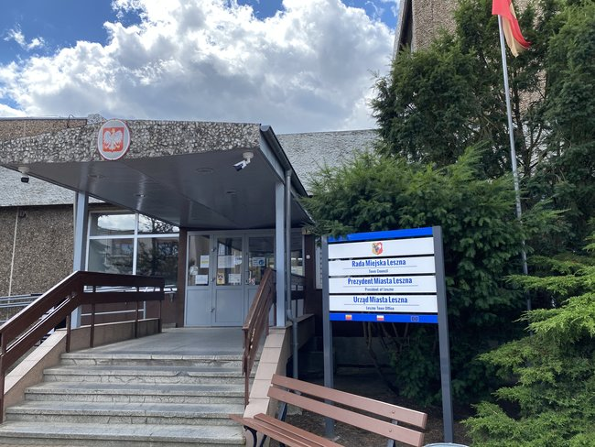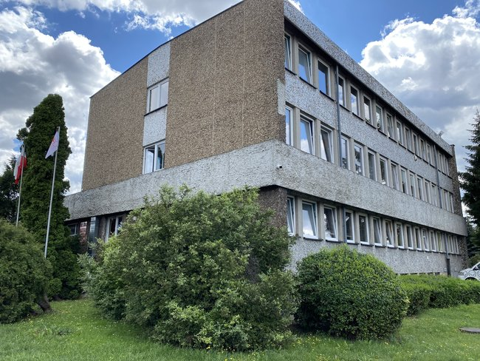

Prezydentem Miasta Leszna jest Łukasz Borowiak.

Prezydentowi w pracy pomagają zastępcy prezydenta, sekretarz miasta, skarbnik miasta oraz pracownicy wielu wydziałów i biur.

Czym zajmuje się Urząd?
Urząd wykonuje różne zadania:

W budynku przy ulica Karasia 15

- dowiesz się gdzie załatwić sprawę,
- zapłacisz podatki,
- umówisz się na spotkanie z Prezydentem lub jego zastępcami.

Przed budynkiem znajdują się 2 miejsca parkingowe dla osób z niepełnosprawnościami.

Po lewej stronie od wejścia znajduje się podjazd, który ułatwi dostanie się do budynku.

Na wprost drzwi wejściowych znajduje się Biuro Obsługi. Biuro Obsługi to miejsce gdzie możesz zostawić pisma, podania, dokumenty.

W budynku nie ma toalet dla osób z niepełnosprawnościami.

W budynku przy ulica Wałowa 5

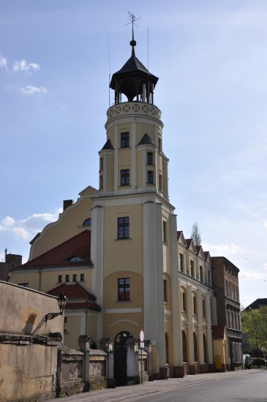
Tu załatwisz;
- dowód osobisty,
- zameldujesz się,
- zgłosisz prowadzenie firmy,
- załatwisz ślub cywilny,
- zgłosisz urodzenie dziecka,
- otrzymasz akt zgonu czy akt urodzenia.
- możesz dostać zgodę na wycięcie drzewa,
- załatwisz prawo jazdy i zarejestrujesz samochód, motor i inne pojazdy.

Przed budynkiem na parkingu znajdują się 2 miejsca parkingowe dla osób z niepełnosprawnościami.

Po lewej stronie wejścia do budynku znajduje się podjazd.
W budynku nie ma toalet dla osób z niepełnosprawnościami.

W budynku przy ulicy Poniatowskiego 11

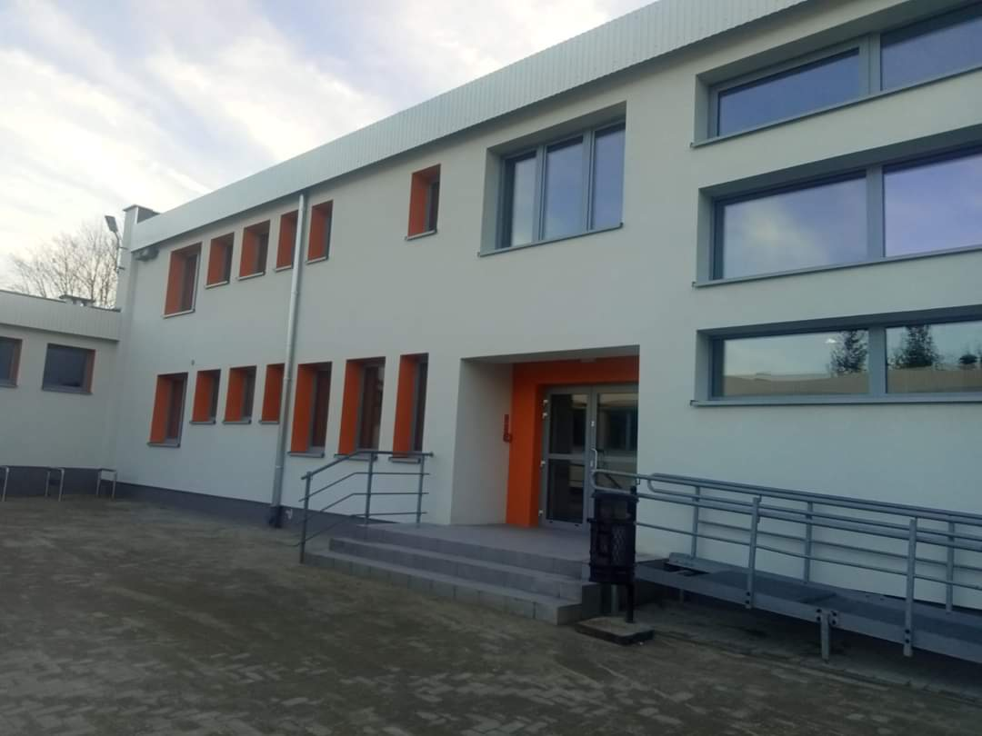

Tu załatwisz:
- orzeczenie o niepełnosprawności,
- kartę parkingową dla osoby z niepełnosprawnością.

Tu znajduje się biuro, które zapewnia pomoc osobom uzależnionym oraz dla rodzin potrzebujących wsparcia.

Przed wejściem jest jedno miejsce parkingowe dla osób z niepełnosprawnościami.
W budynku znajduje się toaleta dla osób z niepełnosprawnościami.

W budynku przy ul. Słowiańskiej 16

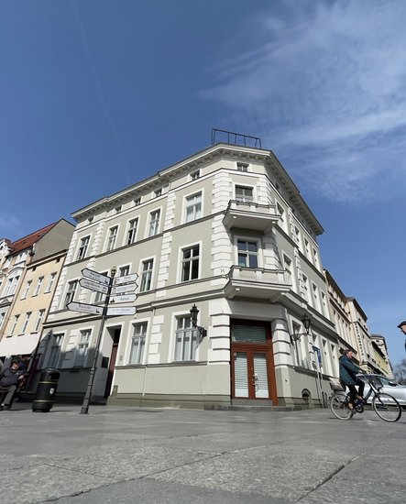

Tu znajdują się 3 wydziały Urzędu:

1. Miejski Zarząd Dróg, wydział zajmuje się:
- budową i naprawą dróg w Lesznie,
- zielenią przy drogach,
- wydawaniem zezwoleń na zajęcie pasa drogowego.
2. Wydział Rozwoju, który zajmuje się:
- promocją i rewitalizacją Leszna,
- współpracą z innymi Państwami,
- wspieraniem firm.
3. Biuro Pełnomocnika do spraw Współpracy z Organizacjami Pozarządowymi, zajmuje się:
- zbieraniem informacji na temat Organizacji Pozarządowych w Lesznie,
- zbieraniem i udostępnianiem wiedzy na temat funkcjonowania Organizacji Pozarządowych od strony prawnej,
- promocją Leszna oraz Organizacji Pozarządowych,
- wspieraniem działalności Organizacji Pozarządowych,
- organizacją imprez dla mieszkańców gdzie mogą pokazać swoją działalność Organizacje Pozarządowe.
- zbieraniem informacji o konkursach w których mogą wziąć udział Organizacje Pozarządowe"

W budynku przy ulicy Słowiańskiej 24

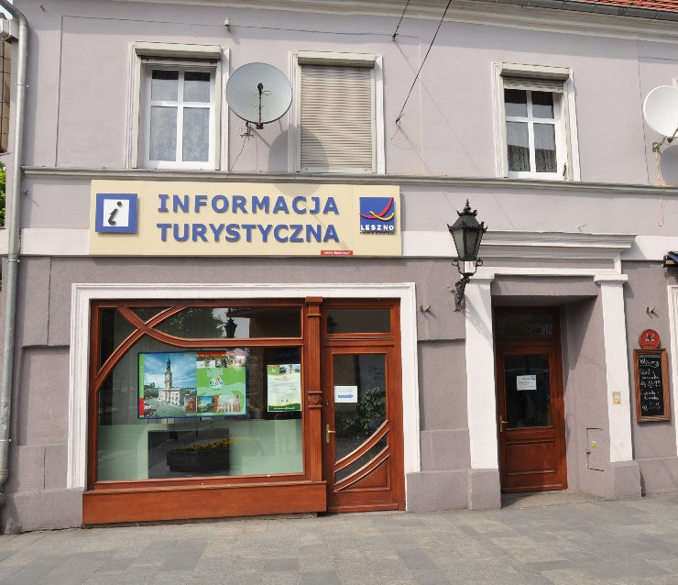

Tu dowiesz się jakie są atrakcje Leszna i regionu, pomogą Ci znaleźć przewodnika.
Tu kupisz pamiątki, książki o Lesznie i regionie, bilety na koncerty i bilety na przejazd autobusami MZK. Tu możesz skorzystać z darmowego Internetu.
Godziny otwarcia:
od poniedziałku do piątku 9:00 – 17:00
sobota 9:00 – 16:00

W budynku przy ulicy Słowiańska 63

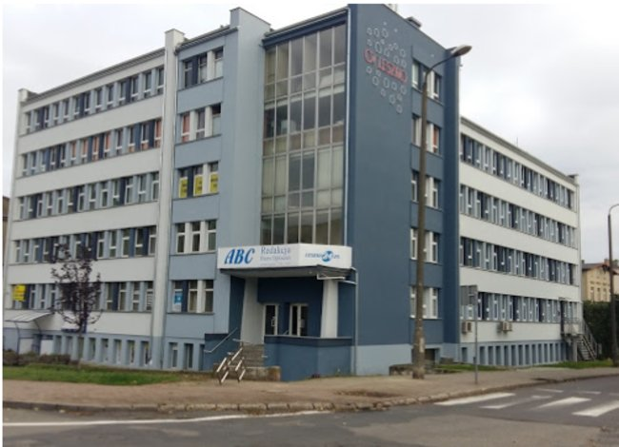

Tu znajdują się 2 wydziały Urzędu:
1. Wydział Edukacji, który zajmuje się:
- pomocą materialną dla uczniów,
- wyprawką szkolną.
Tu dowiesz się jak zapisać dziecko do przedszkola, szkoły.
2. Wydział Kultury i Sportu, który zajmuje się:
- organizowaniem i współorganizowaniem imprez kulturalnych i sportowych,
- przyznawaniem stypendiów sportowych i artystycznych,
- dotacją na kulturę i sport.

Wydziały Urzędu znajdują się na 2 piętrze.
Budynek nie posiada ułatwień dla osób z niepełnosprawnościami.

W budynku przy alejach Jana Pawła II

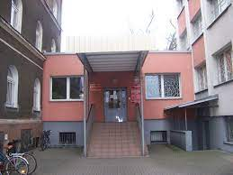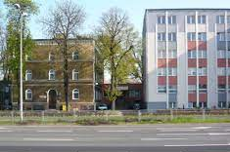

Tu możesz załatwić:
- przyznanie mieszkania komunalnego,
- dodatek do opłat za mieszkanie,
- zgodę na budowę.

Do Urzędu zapraszamy od poniedziałku do piątku w godzinach od 7:30 do 15:30.

Jeżeli chcesz zadzwonić do Urzędu wybierz numer 65 529 81 00

Możesz też wysłać maila na adres um@leszno.pl

Możesz napisać pismo i wysłać na adres:
Urząd Miasta Leszna
ul. Kazimierz Karasia 15
64-100 Leszno
Możesz napisać pismo i wysłać je za pomocą platformy e-PUAP: www.epuap.gov.pl. ePUAP to skrót nazwy Elektroniczna Platforma Usług Administracji Publicznej. Do tego sposobu trzeba mieć Internet i swoje konto na ePUAP.

